Bug编号：windowsproject-1

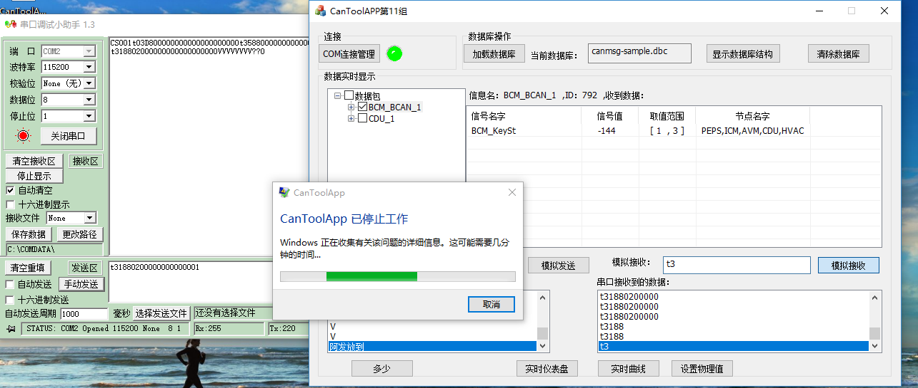

Bug描述：在模拟接收文本条中输入t加一个数字app程序就会崩溃，出现上面已停止工作的报错。

Bug编号：windowsproject-2

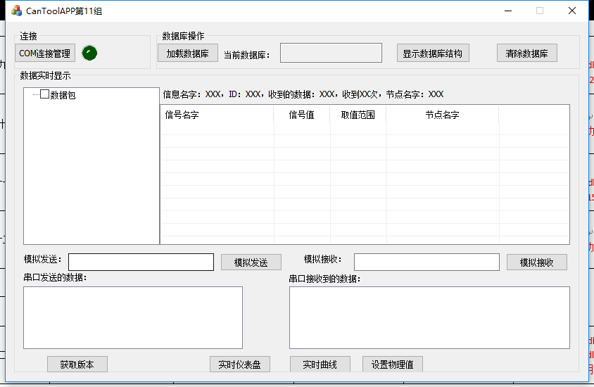

Bug描述：模拟发送文本条中输入内容，之后如果按键盘Enter键，程序就会退出。

Bug编号：windowsproject-3

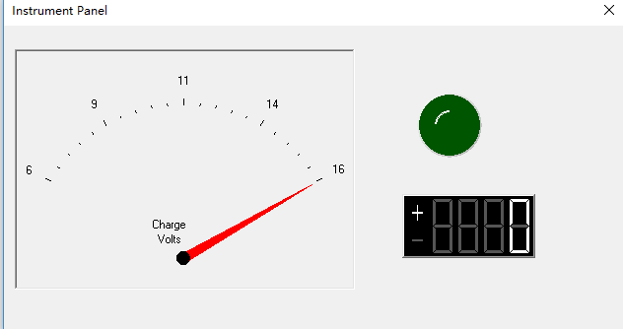

Bug描述：程序的仪表盘功能还有数字显示功能，以及显示接收灯亮的功能都无法显示。

Bug编号：windowsproject-4

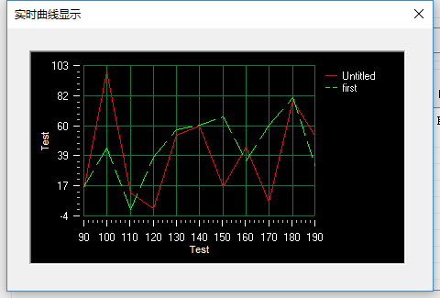

Bug描述：程序的实时曲线功能无法显示。

Bug编号：windowsproject-5

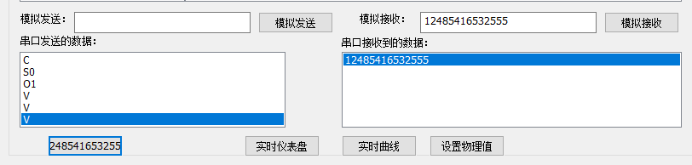

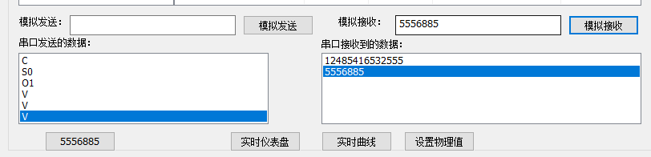

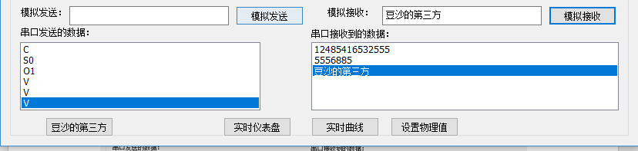

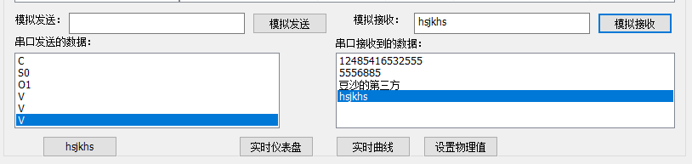

Bug描述：在模拟接收条中输入内容只要开头不是t/T，那么发送条中的内容会显示在获取版本按钮上。